今日动态
2024.10.10周四
记录人：姜娜
※一日活动篇
◎今日来园人数：25人，2人缺勤。
◎早点：鲜牛奶、饼干、腰果。
◎午餐：糙米饭、茭白猪肝、生瓜炒香干、青菜贡丸菌菇汤。
◎午点：小吊梨汤、桂花糕。
◎水果：柚子。
姓名 | 自主签到 | 集体活动 | 午饭情况 | 午睡情况 | 午点情况 | 大便情况
高昀棋 | ☆ | ☆ | ☆ | ☆ | ☆
陈琬儿 | ☆ | ☆ | ☆ | ☆ | ☆
秦初曈 | ☆ | ☆ | ☆ | ☆ | ☆
曹钰欣 | ☆ | ☆ | ☆ | ☆ | ☆
余思纯 | ☆ | ☆ | ☆ | ☆ | ☆
张榕汐 | 请假 | 请假 | 请假 | 请假 | 请假
陆亦萱 | ☆ | ☆ | ☆ | ☆ | ☆
陈欣尹 | ☆ | ☆ | ☆ | ☆ | ☆
陈诗羽 | ☆ | ☆ | ☆ | ☆ | ☆
张子瑶 | ☆ | ☆ | ☆ | ☆ | ☆
陈佳奕 | ☆ | ☆ | ☆ | ☆ | ☆
蒋芊冉 | ☆ | ☆ | ☆ | ☆ | ☆
朱舒窈 | ☆ | ☆ | ☆ | ☆ | ☆
陈舒然 | ☆ | ☆ | ☆ | ☆ | ☆
秦昊吕 | ☆ | ☆ | ☆ | ☆ | ☆
刘一航 | ☆ | ☆ | ☆ | ☆ | ☆
万靖炘 | ☆ | ☆ | ☆ | ☆ | ☆
巢惟燚 | 请假 | 请假 | 请假 | 请假 | 请假
陆奕果 | ☆ | ☆ | ☆ | ☆ | ☆ | 1
沈梓诺 | ☆ | ☆ | ☆ | ☆ | ☆
陈杭昱 | ☆ | ☆ | ☆ | ☆ | ☆
蒋一帆 | ☆ | ☆ | ☆ | ☆ | ☆
陈宥和 | ☆ | ☆ | ☆ | ☆ | ☆
郭云溪 | ☆ | ☆ | 没吃完 | ☆ | 没吃完
吕泰麟 | ☆ | ☆ | ☆ | ☆ | ☆
傅逸轩 | ☆ | ☆ | ☆ | ☆ | ☆
詹俊辉 | ☆ | ☆ | ☆ | ☆ | ☆
自主签到：能找到自己的学号，根据图卡自主搭建签到☆
集体活动：能够中集体活动中认真倾听，积极举手发言。☆
午饭情况：能够独立把饭菜吃完☆
午睡情况：能够在13:15前入睡☆
午点情况：能够独立把午点吃完☆

※户外活动篇
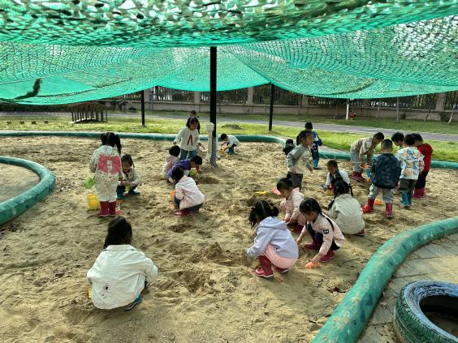 | 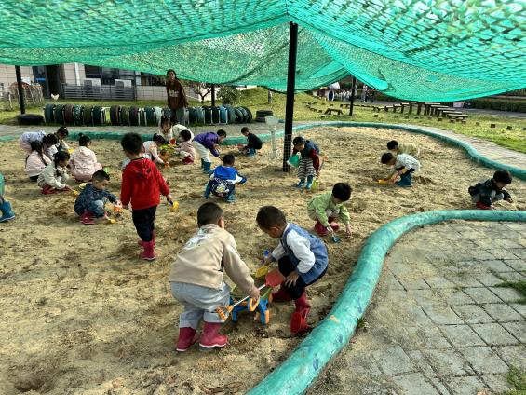

※区域游戏篇
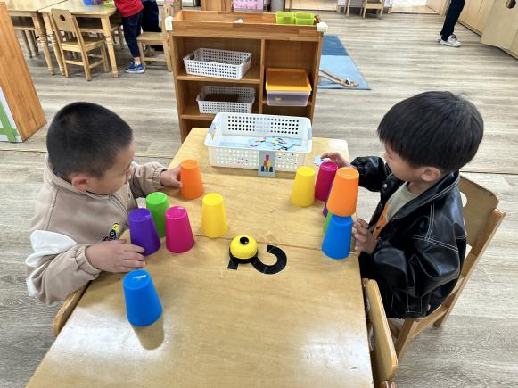 | 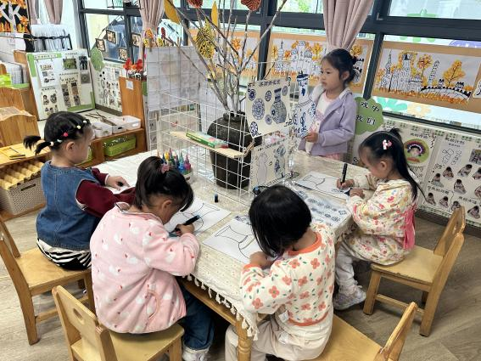
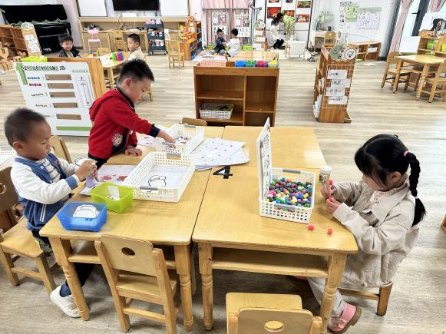 | 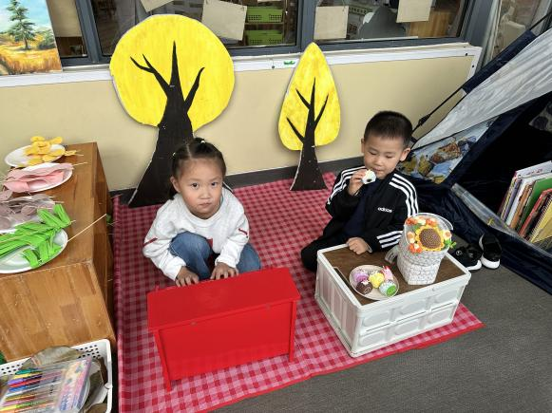
科学区：一位小朋友用玉米粒和牙签搭建立体房屋；一位小朋友在玩放大镜找一找的游戏；一位小朋友在玩手电筒寻宝游戏。
益智区：两位小朋友在玩对战叠叠杯。
美工区：四位小朋友在画青花瓷花瓶；一位小朋友在用粘土做簪花头饰。
角色区：两位小朋友在露营。

※集体活动篇
数学：感知数量7
本次活动是在幼儿感知1—6数量的基础上，让幼儿在数一数、说一说、做一做中感知7以内的数量。引导幼儿通过目测数群、动手操作等方法感知6添上1就是7，认识数字7并知道它表示物体的数量。
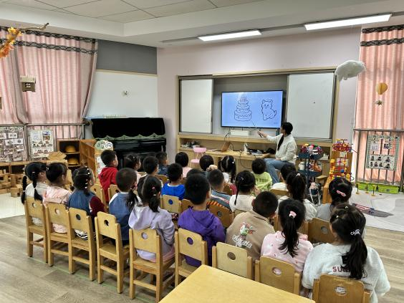 | 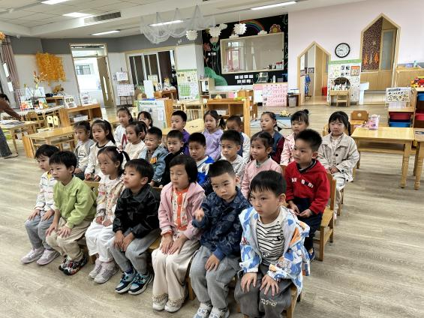
活动中高昀棋、陈琬儿、秦初曈、曹钰欣、余思纯、陆亦萱、陈欣尹、陈诗羽、张子瑶、陈佳奕、蒋芊冉、朱舒窈、秦昊吕、刘一航、万靖炘、陆奕果、沈梓诺、陈杭昱、蒋一帆、陈宥和、郭云溪、傅逸轩认识数字7，能正确感知7以内的数量并在操作中体验数学游戏的快乐。

